2024年供水基础设施建设工程基坑监测项目

招
标
文
件

项目编号：YXGYJT202601024（代）
采购人：宜兴水务集团有限公司
项目名称：2024年供水基础设施建设工程基坑监测项目
采购代理机构：江苏经天纬地建设项目管理有限公司

二0二六年二月
目 录

第一章 投标邀请函 - 3 -
第二章 投标人须知 - 5 -
第三章 项目技术要求和有关说明 - 18 -
第四章 评标方法和标准 - 20 -
第五章 合同书（格式文本） - 22 -
第六章 附件（投标文件格式） - 27 -

第一章 投标邀请函
宜兴水务集团有限公司对2024年供水基础设施建设工程基坑监测项目进行公开招标，欢迎你单位参加投标并提请注意下列附表中的相关事项：
序号 | 内 容
1 | 采购人：宜兴水务集团有限公司  项目编号：YXGYJT202601024（代）  采购代理机构：江苏经天纬地建设项目管理有限公司  项目名称：2024年供水基础设施建设工程基坑监测项目  采购方式：集团网站公开招标（代理）  评标方法：最低评标价法  预算价及最高限价：80000.00元
2 | 资格审查 | 2.1投标人参加本次采购活动应具备下列资格条件：  - 具有独立承担民事责任的能力；  - 具有良好的商业信誉和健全的财务会计制度；  - 具有依法缴纳税收和社会保障资金的良好记录；  - 具有履行合同所必需的设备和专业技术能力；  - 不接受联合体，不接受中标后分包；  - 良好的信用记录：投标截止时间之前，未被“信用中国”网站（www.creditchina.gov.cn）列入失信被执行人、税收违法黑名单、政府采购严重违法失信行为记录名单，未被“中国政府采购网”网站（www.ccgp.gov.cn）列入政府采购严重违法失信行为记录名单；  - 供应商具有工程勘察岩土工程专业（岩土工程物探测试检测监测）乙级及以上资质，拟派项目负责人的要求具有国家注册土木工程师（岩土）注册证书。
2 | 资格审查 | 2.2投标保证金：  投标人在2026年3月9日上午8:50前须交纳投标保证金 壹仟伍佰 元人民币,交纳投标保证金的单位名称必须与参加投标的投标人名称一致，且在投标截止时间前足额到账至以下指定账户：  注：供应商必须在开标前10分钟将保证金汇入以上账户，否则作废标处理,缴纳投标保证金账户为涉密账户，账号随机，请供应商仔细核对账号后缴纳投标保证金。
  交纳投标保证金账户名称 | 宜兴市公用环保集团有限公司 | 交纳  形式 | 投标保证金的交纳形式限于转账（不接受其他形式的投标保证金）
  开户银行 | 光大银行宜兴支行 | 交纳  形式 | 投标保证金的交纳形式限于转账（不接受其他形式的投标保证金）
  账号 | 51610188000333491 | 交纳  形式 | 投标保证金的交纳形式限于转账（不接受其他形式的投标保证金）
2 | 资格审查 | 2.3拒绝下述供应商参加本次采购活动：  ①供应商单位负责人为同一人或者存在直接控股、管理关系的不同供应商，不得参加同一合同项下的采购活动，否则相关投标将被认定为无效投标；  ②凡为采购项目提供整体设计、规范编制或者项目管理、监理、检测等服务的供应商，不得再参加本项目的采购活动，否则其投标将被认定为无效投标。
3 | 投标文件正本份数：1份（需装订后密封）  投标文件副本份数：4份（需装订后密封）  资格审查原件：1份（不需密封）
4 | 投标截止时间及开标时间：2026年3月9日上午09:00  定标时间：评标结束后  投标地点及开标地点：江苏经天纬地建设项目管理有限公司（宜兴市岳东路1号久光大厦3楼）311室
6 | 联系方式 |  | 采购人 | 招标人：宜兴水务集团有限公司  联系人：梁先生  联系电话：0510-80718723  联系地址：中国宜兴环保科技工业园科技孵化园（无锡市）  邮政编码：214200
6 |  |  | 采购代理机构 | 联系人：徐女士  联系方式：13861517767  联系地址：宜兴市岳东路1号久光大厦3楼  邮政编码：214200
6 |  |  | 采购监管部门 | 采购监督管理及投诉处理主体：  宜兴市公用环保集团有限公司  联系地址：中国宜兴环保科技工业园科技孵化园  联系电话：0510-80702109

第二章 投标人须知
一、总 则
1、定义
1.1 “投标人”是指参加投标竞争，并符合招标文件规定资格条件的法人、其他组织或者自然人。
1.2 招标文件中的‘法定代表人’，对法人而言指营业执照载明的‘法定代表人’，对合伙企业而言指‘执行事务合伙人’，对个体工商户而言指‘经营者’，对其他组织而言指‘负责人’；若为自然人投标，则指自然人本人。
1.3 “投标人签名”是指法定代表人或法定代表人授权代表签字或盖章。
1.4 “投标人名称（盖章）”、“投标人（签章）”及“投标人公章”是指投标人的公章。
1.5 “服务”指本招标文件中所述服务及相关产品。
2、投标费用
2.1 招标文件中的货币单位均为人民币元。
2.2 投标人应自行承担与准备和参加投标有关的一切费用（含报名费、标书制作费、评标费等）。
2.3 本次采购，招标文件费300元/套，售后不退。
2.4专家评审费：按《关于规范江苏省政府采购专家评审费标准的通知》(苏财购(2016)48号)执行。
3、保密要求
3.1采购各方当事人，对采购活动过程中获悉的国家秘密、商业秘密，应当依法予以保密。
二、招标文件
4、招标文件的组成
4.1投标人可在 “宜兴市公用环保集团网站” 中按招标公告要求获取招标文件及有关资料。投标人须按招标文件要求提交全部资料，并对招标文件各项内容作出实质性响应，否则其投标无效。
4.2 招标文件包括本文件目录所列全部内容及其附件，如有缺漏，请立即与采购人或采购代理机构联系解决。
4.3 招标文件如与招标公告有不一致的地方，以招标文件为准。
5、招标文件的解释
本文件“第三章 项目技术要求和有关说明”由采购人负责解释，其他部分由采购人和采购代理机构负责解释。
6、招标文件的澄清、修改
6.1 采购人或者采购代理机构对已发出的招标文件进行必要澄清或者修改的，将在投标截止时间3日前，在原招标公告媒体发布更正公告。不足3日的，采购人或者采购代理机构有权决定是否顺延投标截止时间和开标时间，该澄清或者修改的内容为招标文件的组成部分。
6.2 投标人应在投标截止时间前关注原采购信息发布媒体上有关本招标项目有无变更公告。如投标人未及时关注，由此造成的一切损失由投标人自行承担。
三、投标文件
7、投标文件的组成：对应第六章投标文件（格式）
7.1投标函
7.2报价文件：
7.2.1开标一览表；
7.3资格证明文件：
7.3.1关于资格的声明函（附法定代表人身份证复印件）（格式见附件）；
7.3.2投标人法定代表人授权委托书及被授权代表的身份证复印件（格式见附件，法定代表人亲自参加投标的除外）；（开标时提供身份证原件）
7.3.3具有独立承担民事责任的能力：投标人为法人或其他组织的提供营业执照或法人（登记）证书复印件，投标人为自然人的提供自然人身份证复印件； （开标时提供原件或公证件）
7.3.4具有良好的商业信誉和健全的财务会计制度：银行出具的资信证明（若投标人为法人的须提供其基本开户银行出具的资信证明）或投标人近十二个月中任意一个月份的财务状况报告（资产负债表和利润表）或由会计师事务所出具的近两年中任意一个年度的审计报告和所附已审财务报告复印件；
7.3.5投标人依法缴纳近十二个月中任意一个月份税收的相关材料（提供相关主管部门证明或银行代扣证明）复印件；
7.3.6投标人依法缴纳近十二个月中任意一个月份社会保障资金的相关材料（提供相关主管部门证明或银行代扣证明）复印件；
7.3.7投标人为本项目被授权代表在近三个月内（不含投标当月）任意一个月缴纳的社保证明复印件（提供相关主管部门证明或银行代扣证明，法定代表人亲自参加报价的除外）；
7.3.8投标保证金交纳证明复印件（银行转账记录）；
7.3.9良好的信用记录：未被“信用中国”网站列入失信被执行人、重大税收违法失信主体名单、严重失信主体名单，或未在“中国政府采购网”网站被列入政府采购严重违法失信行为记录名单；（若投标人企业信息已录入以上网站的，无需提供相关证明材料；若投标人企业信息未录入以上网站的，须在投标文件中提供无不良信用记录承诺书）；
7.3.10供应商资质证书及项目负责人注册证书复印件（开标时提供原件）。
注：以上“近十二个月”是指提交招标文件截止日之前近十二个月（不含报价当月）。
7.4技术商务部分评分导读表
7.5项目人员配置清单
7.6招标文件“第三章 项目技术要求和有关说明”中要求提供的相关文件、证明材料等（如有自行添加）
7.7服务内容的详细说明及服务方案（如有自拟并自行添加）
7.8要求采购人提供的配合（如有自拟并自行添加）
7.9其他（投标人认为有必要提供的声明和文件，如有自拟并自行添加）
上述7.1-7.6项投标人必须按要求全部提供，否则投标无效。若要求提交原件的，投标人应在投标截止时间之前将相关原件与投标文件一并提交。如上述证明文件遇年检、换证，则必须提供法定年检、换证单位出具的有效证明复印件，原件一并提交。如上述“7.3资格证明文件”第7.3.5、7.3.6、7.3.7项，依法免税或不需要缴纳社会保障资金的投标人，须在投标文件中提供相应文件证明其依法免税或不需要缴纳社会保障资金。投标人法定代表人或授权代表为外籍、港、澳、台地区人士的，其身份证明须提供有效的护照或港澳同胞来往内地通行证、台湾同胞来往大陆通行证，或其它可在中国大陆有效居留的许可证明。
8、投标报价
8.1 所有投标均以人民币报价。投标人的投标报价应遵守《中华人民共和国价格法》。同时为保证公平竞争，如有货物主体部分的赠与行为，其投标将被认定为投标无效。
8.2 投标报价包含完成本服务项目发生的所有含税费用、支付给员工的工资和国家强制缴纳的各种社会保障资金，以及投标人认为需要的其他费用等。
8.3 投标人所报的各分项投标单价在合同履行过程中是固定不变的，不得以任何理由予以变更。任何包含价格调整要求的投标，其投标将被认定为投标无效。
8.4 每种服务及货物只能有一个投标报价。采购人不接受具有附加条件的报价。
9、投标文件的制作及密封
9.1 所有文件、往来函件均应使用简体中文（规格、型号辅助符号例外）。
9.2 投标人所使用的计量单位应为国家法定计量单位。
9.3 如投标人对招标文件的相关内容存在偏离，应在投标文件中详细说明偏离情况，如未明确作出偏离情况的说明，则视同投标人承诺实质性响应招标文件的要求。
9.4 如投标人对投标文件进行了修改，则应由投标人的法定代表人或被授权代表在每一修改处签字并加盖投标人公章。
9.5 投标文件可按照“投标文件的组成”顺序打印或用不褪色墨水书写，装订成册，注明“正本”、“副本”字样，正副本需合并密封包装。投标文件中有给定格式的，投标人应按照格式如实填写（编写），格式中有盖章和签名要求的，须加盖投标人公章、并由法定代表人或被授权代表签名。其中，正本上加盖的公章应为红章。
9.6纸质投标文件采用胶装方式装订，装订应牢固、不易拆散和换页，不得采用活页装订。
9.7 由于装订、纸张、文件排序等非实质性的格式或形式问题导致投标文件被误读或关键内容查找不到的，责任由投标人承担。
9.8 投标人须对投标文件进行密封，同时注明投标人名称。
10、投标文件的真实性
10.1 投标人（含中标供应商）应对其投标文件中提供的所有材料的真实性负责。
10.2 如采购人、采购代理机构或评标委员会根据法律、法规、规章及相关制度规定，或结合项目实际情况，要求投标人（含中标供应商）提供投标文件中某类材料的原件及其他相关证明性资料，投标人（含中标供应商）应按照规定的时间、内容、数量等相关要求，予以提供原件、相关证明性资料等材料。如投标人（含中标供应商）未能按照以上要求予以提供的，将视同该投标人（含中标供应商）无该材料的原件、相关证明性资料等材料，则投标人（含中标供应商）的投标文件在该材料上未实质性响应（满足）招标文件的要求。
11、投标
投标人应在招标文件规定的投标截止时间之前，将投标文件及相关资料送达招标文件指定地点，并递交给采购人或采购代理机构现场工作人员。
12、有下列情形之一的投标文件将拒收
12.1 在招标文件要求提交投标文件的截止时间之后送达的；
12.2 未按照招标文件要求密封的。
13、投标文件的有效期
投标文件的有效期为提交投标文件截止之日起的60天（含提交当日）。在特殊情况下，采购人、采购代理机构可与投标人协商延长投标文件的有效期。
14、投标文件的退还
投标截止时间后，采购人和采购代理机构对所有投标人的投标文件一律不予退还。
15、投标文件的修改和撤回
15.1投标人在投标截止时间前，可以对所递交的投标文件进行补充、修改或撤回，并书面通知采购人或采购代理机构。补充、修改的内容应当按照招标文件要求签署、盖章、密封后，并作为投标文件的组成部分。
15.2在投标截止时间之后，采购人、采购代理机构、评标委员会不接受投标人主动对其投标文件做任何补充、修改。
16、无效投标的确认
16.1 投标人有下列情况之一者，其投标无效：
16.1.1未按照招标文件的规定提交投标保证金的；
16.1.2投标文件未按招标文件给定格式如实填写（编写）的或未按要求签署、盖章的；
16.1.3不具备招标文件投标邀请函中“2.1投标人参加本次采购活动应具备的资格条件”或未按招标文件规定的要求提供资格证明文件的；
16.1.4投标文件中有招标文件未允许提供的选择性内容的；
16.1.5投标文件含有采购人不能接受的附加条件的；
16.1.6报价超过招标文件中规定的预算金额或者最高限价的；
16.1.7投标文件报价出现前后不一致，且投标人拒绝按规定修正的；
16.1.8评标委员会认为投标人的报价明显低于其他通过符合性审查投标人的报价，有可能影响产品质量或者不能诚信履约，且投标人不能证明其报价合理性的；
16.1.9属于投标邀请函2.3拒绝参加本次采购活动供应商的；
16.1.10与其他投标人串通投标的，包括但不限于以下几种情况：
- 不同投标人的投标文件由同一单位或者个人编制；
- 不同投标人委托同一单位或者个人办理投标事宜；
- 不同投标人的投标文件载明的项目管理成员或者联系人员为同一人；
- 不同投标人的投标文件异常一致或者投标报价呈规律性差异；
- 不同投标人的投标文件相互混装；
- 不同投标人的投标保证金从同一单位或者个人的账户转出。
16.1.11提供虚假材料（含虚假承诺）的；
16.1.12评标委员会认定投标人的报价明显低于其他通过符合性审查投标人的报价，有可能影响产品质量或者不能诚信履约的，应当按照《关于推动解决政府采购异常低价问题相关工作的通知》(苏财购(2025)62号)要求，启动异常低价投标(响应)审查程序。出现招标文件规定的异常低价情形，评标委员会未启动异常低价审查或未对异常低价情形作出认定意见的，采购人应及时报告监管部门，由监管部门按照《中华人民共和国政府采购法实施条例》第七十五条追究评审专家的法律责任。
评标委员会启动异常低价投标(响应)审查的情形和具体要求，包括:
1、评审过程中出现下列情形之一的，评标委员会应当启动异常低价投标(响应)审查程序:①投标(响应)报价低于采购项目预算 50%的，即投标(响应)报价<采购项目预算x50%;②投标(响应)报价低于采购项目最高限价 45%的,即投标(响应)报价<采购项目最高限价x45%;③评标委员会认定的供应商报价过低、有可能影响产品质量或者不能诚信履约的其他情形。
2、启动异常低价投标(响应)审查后，评标委员会应当要求相关供应商(在评标现场)在给定的合理时间内，提供项目具体成本测算等与报价合理性相关的书面说明及相关证明材料，对投标(响应)价格作出解释，由评标委员会结合同类产品在主要电商平台的价格、该行业当地薪资水平等情况，依据专业经验对供应商报价合理性进行判断。投标(响应)供应商不提供书面说明、证明材料，或者提供的书面说明、证明材料不能证明其报价合理性的，评标委员会应当将其作为无效投标(响应)处理。审查相关情况应当在评标报告中进行记录。
16.1.13投标文件内容不全、自相矛盾或不符合法律法规和招标文件中规定的其它实质性要求的；
16.1.14法律、法规和招标文件规定的其他无效情形。
- 联合体投标、中标后分包
- 本项目不接受联合体，不接受中标后分包。
五、开标、资审、评标、定标、废标
18、开标
18.1 采购人按招标文件规定的时间在指定地点召开开标大会，邀请所有投标人代表参加。
投标人不足3家的，不得开标。
18.2 开标时由投标人自行检查其投标文件的密封情况，经确认无误后，采购人或采购代理机构当众拆封，宣布投标人名称、投标价格（开标一览表中合计金额（大写金额））和招标文件规定的需要宣布的其他内容。
18.3 开标过程由采购人或者采购代理机构负责记录，由参加开标的各投标人代表和相关工作人员签字确认后随采购文件一并存档。投标人未参加开标的，视同认可开标结果。
18.4 投标人对开标过程和开标记录有疑义，以及认为采购人、采购代理机构相关工作人员有需要回避的情形的，应当场提出询问或者回避申请。对投标文件报价前后不一致的修正，待进入评标环节以后，由评标委员会做出认定。
19、资格性审查
19.1 开标结束后，采购人现场依法对投标人的资格进行审查。
合格投标人不足3家的，不得评标。
19.2 资格审查包括两部分内容：
19.2.1 按照本须知“7、投标文件的组成”中“7.3资格证明文件”的要求依法对投标人的资格进行审查。
19.2.2 信用查询。
① 查询时间：采购人将在资审环节查询投标人的信用记录，投标人存在不良信用记录的，其投标将被认定为投标无效。
② 不良信用记录指：在“信用中国”网站（www.creditchina.gov.cn）被列入失信被执行人、重大税收违法失信主体名单、严重失信主体名单，或在“中国政府采购网”网站（www.ccgp.gov.cn）被列入政府采购严重违法失信行为记录名单。
③ 查询及记录方式：采购人将查询网页打印、签字并存档备查。投标人不良信用记录以采购人现场实时查询结果为准，投标人自行提供的与网站信息不一致的其他证明材料不作为资格审查依据；若在以上两个网站查询不到投标人企业信息的，以投标人提供的声明函为准。
20、评标
20.1 具体评标事务由采购人依法组建的评标委员会负责。
20.2评标委员会对符合资格的投标人的投标文件进行符合性审查，以确定其是否满足招标文件的实质性要求。实质性要求是指本招标文件中“第三章 项目技术要求和有关说明”部分及其他“必须”或“应（应当）”等文字说明的相关要求。
20.3 澄清有关问题。对投标文件中含义不明确、同类问题表述不一致或者有明显文字和计算错误的内容，评标委员会应当以书面形式要求投标人作出必要的澄清、说明或者补正。投标人的澄清、说明或者补正应当采用书面形式，并加盖公章，或者由法定代表人或其授权的代表签字。投标人的澄清、说明或者补正不得超出投标文件的范围或者改变投标文件的实质性内容。若对不同文字文本投标文件的解释发生异议的，以中文文本为准；正本与副本不一致的，以正本为准。
20.4 比较与评价。评标委员会应当按照招标文件中规定的评标方法和标准，对符合性审查合格的投标文件进行商务和技术评估，综合比较与评价。
20.5 评标方法和标准。本次招标采用最低评标价法。
20.5.1本次招标采用最低评标价法。评标委员会在投标文件满足招标文件全部实质性要求的前提下，按投标报价由低到高顺序排列，推荐三名中标候选人。
若投标报价相同，则进行随机抽签，按抽取号码值从大到小的顺序排列。随机抽签活动，按下列程序公开进行：
根据投标报价相同的供应商数量，向抽取箱内放入三倍数量以上的号码球；
按照投标人现场签到的先后顺序，由投标人代表（法定代表人或被授权代表）公开抽取一个号码球，当场公布抽取的号码并在记录表上签字确认。确认后，仍将号码球放入抽取箱内，由下一个投标人代表抽取号码球，直至所有投标人抽取完毕；
如抽签确定的号码值出现相同的情况，则有相同号码值的投标人代表进行第二轮抽取，从大到小排序。以此类推，直至确定相同号码值投标人的排序。
抽签程序结束后，抽取的号码记录不因投标人的质疑、投诉以及其它任何情形而改变。
注：除了算术修正（19.5.2）外，不对投标人的投标价格进行任何调整。
20.5.2投标文件报价出现前后不一致的，除招标文件另有规定外，按照下列规定修正：
投标文件中开标一览表内容与投标文件中相应内容不一致的，以开标一览表为准；
大写金额和小写金额不一致的，以大写金额为准；
单价金额小数点或者百分比有明显错位的，以开标一览表的总价为准，并修改单价；
总价金额与按单价汇总金额不一致的，以单价金额计算结果为准。
注：同时出现两种以上不一致的，按照前款规定的顺序修正。修正后的报价须加盖投标人公章，或由法定代表人或其授权的代表签字。投标人不确认的，其投标无效。
20.6 评标委员会根据全体评标成员签字的原始评标记录和评标结果编写评标报告。
20.7 采购人或采购代理机构宣读评标委员会初步评审意见。
21、定标
21.1 评审结束后，采购人应当在收到评审报告后5个工作日内，在评审报告推荐的成交候选人中按顺序确定中标供应商。
21.2 采购人和采购代理机构向中标供应商发出中标通知书。
22、投标截止后投标人不足3家或者通过资格审查或符合性审查的投标人不足3家的，除采购任务取消情形外，按照以下方式处理：
22.1招标文件存在不合理条款或者招标程序不符合规定的，采购人、采购代理机构改正后依法重新招标；
22.2招标文件没有不合理条款、招标程序符合规定，采购人依法报监管部门批准后可以采用其他采购方式采购。
23、废标的确认
23.1 有下列情形之一的予以废标，同时由采购人或采购代理机构将废标理由通知所有投标人：
23.1.1符合专业条件的投标人或者对招标文件作出实质性响应的投标人不足3家，且未采用其他采购方式的；
23.1.2出现影响采购公正的违法、违规行为；
23.1.3投标人的报价均超过采购预算，采购人不能支付；
23.1.4因重大变故，采购任务取消。
六、投标保证金
24.1 投标保证金应按照投标邀请规定的数额和办法交纳。
24.2招标活动结束后，中标供应商的投标保证金在合同签订后的五个工作日内无息退还；中标通知书发出后五个工作日内退还未中标供应商的投标保证金，不计利息。退还投标保证金的手续，由投标人自行与宜兴市公用环保集团有限公司联系办理退还事宜。
24.3投标人有下列情形之一的，其交纳的投标保证金不予退还：
24.3.1在提交投标文件截止时间后撤回投标文件的；
24.3.2在投标文件中提供虚假材料的；
24.3.3除因不可抗力或招标文件认可的情形以外，中标供应商不与采购人签订合同的；
24.3.4与采购人、其他供应商或者采购代理机构恶意串通的；
24.3.5招标文件规定的其他情形。
七、签订合同
25、签订合同
25.1 投标人被视为充分熟悉本招标项目所在地的与履行合同有关的各种情况，包括自然环境、气候条件、劳动力、施工现场及公用设施等，本招标文件不再对上述情况进行描述。投标人应认真阅读和充分理解招标文件中所有的内容，一旦中标后，在合同履行过程中的所有风险由投标人自行承担。
25.2 中标供应商应于中标通知书发出之日起30日内，按照招标文件确定的事项与采购人签订采购合同；
中标供应商如逾期不办理相关手续或签订合同，监管部门将依据有关规定对其进行处理。
如遇特殊情况，采购人及监管部门可延期签订合同。
25.3 签订合同书及合同条款应以招标文件和中标供应商的投标文件为依据。
25.4 签订合同前，中标单位须支付中标合同金额的10%履约保证金。
交纳履约保证金账户名称 | 宜兴水务集团有限公司 | 交纳  形式 | 履约保证金的交纳形式限于转账、电汇、本票、银行汇票、银行保函（不接受其他形式的履约保证金）
开户银行 | 建设银行宜兴支行 | 交纳  形式 | 履约保证金的交纳形式限于转账、电汇、本票、银行汇票、银行保函（不接受其他形式的履约保证金）
账 号 | 32050161623600002487 | 交纳  形式 | 履约保证金的交纳形式限于转账、电汇、本票、银行汇票、银行保函（不接受其他形式的履约保证金）
注：履约保证金于合同履约结束之日起三十个工作日内无息退还。若中标供应商缴纳履约保证金的形式为开具银行保函，需确保保函有效期覆盖合同期。若合同在执行过程中保函即将过期，中标供应商需提前一个月重新开具银行保函交至采购人，否则采购人将停付进度款。
25.5 中标供应商拒绝与采购人签订合同，或因不可抗力或者自身原因不能履行采购合同的，须要有明确的意思表示，并向采购人书面申明放弃合同，采购人可以按照评审报告推荐的中标候选人名单排序，确定下一候选人为中标供应商，也可以重新开展采购活动。无正当理由拒绝签订合同的中标供应商，监管部门将视情对其处以采购金额千分之五以上千分之十以下的罚款，列入不良行为记录名单，在一至三年内禁止参加宜兴市公用环保集团有限公司及其所有下属子公司的采购活动。拒绝签订采购合同的中标供应商不得参加对该项目重新开展的采购活动。
中标候选人放弃中标资格的，参照前款进行处理。
25.6 采购合同履行中，采购人需追加与合同标的相同服务的，在不改变合同其他条款的前提下，可以与中标供应商协商签订补充合同，但所有补充合同的采购金额不得超过原合同采购金额的百分之十。
八、投标行为：
26、投标行为：
26.1投标人的投标行为必须遵守各项法律、法规、规章及相关制度的规定。
26.2投标服务及产品、产品安装（施工）等应符合国家、行业等相关标准及要求。
26.3如投标产品为进口产品的，则投标产品必须为通过中国海关报关验放进入中国境内且产自关境外的产品。
26.4招标文件中要求投标人出具的证书等相关材料，均应在有效期限内，即有效期限应覆盖投标文件评审当日。
九、验收
27、采购人将按照采购合同、招标文件、投标文件规定和响应的技术、服务、安全标准对供应商的履约情况进行验收。由采购人对中标供应商进行履约管理，并及时向中标供应商支付采购资金。
十、质疑处理：
28、询问
投标人对采购活动事项有疑问的，可以向采购人提出询问，采购人将在三个工作日内作出答复，但答复的内容不得涉及商业秘密；投标人也可以向采购人委托的代理机构提出询问，代理机构就采购人委托授权范围内的事项作出答复。
29、质疑
29.1 质疑必须符合《中华人民共和国政府采购法》、《中华人民共和国政府采购法实施条例》、《江苏省政府采购供应商监督管理暂行办法》中“质疑”相关内容要求。“宜兴市政府采购质疑书”格式内容，可在“ 宜兴市公共资源交易中心”网站“下载中心”栏自行下载。
29.2质疑答复责任主体：
29.2.1根据《中华人民共和国政府采购法》五十一条、五十二条、五十三条规定，投标人认为采购文件、采购过程和中标结果使自己的权益受到损害的，可以在知道或者应当知道其权益受到损害之日起七个工作日内，以书面形式向采购人提出质疑。
29.2.2投标人认为采购程序及流程操作使自己的权益受到损害的，可以向采购人提出质疑，也可以在法律规定时间内向采购代理机构提出质疑，采购代理机构就采购人委托授权范围内的事项作出答复。
29.3 质疑时效期间的起算：对招标文件提出质疑的，应自招标文件公告期限届满之日起计算；对采购过程提出质疑的，自采购程序环节结束之日起计算；对中标结果提出质疑的，自中标结果公告期限届满之日起计算。未在法律规定的时间内按要求提交质疑函（仅限于原件）的，被质疑人将不予受理。
29.4 对符合法定质疑条件的质疑，被质疑人在受理后的七个工作日内进行书面答复。
29.5 恶意质疑或提交虚假质疑一经查实，被质疑人有权依据政府采购法的有关规定，报请采购监管部门对该质疑人进行相应处罚。
30、 投诉
30.1质疑供应商对采购人的答复不满意或者采购人未在规定的时间内作出答复的，可以在答复期满后十五个工作日内向本招标文件第一章投标邀请函中的监管部门提出投诉。
第三章 项目技术要求和有关说明
本项目为宜兴水务集团有限公司2024年供水基础设施建设工程基坑监测项目。具体要求如下，投标人须提供满足以下要求的服务，不得有负偏离。
一、项目概况
2024年宜兴市供水基础设施建设工程设计采购施工总承包中涉及危大工程项目的基坑需进行基坑监测，故针对需进行基坑监测的单位工程进行基坑监测单位招标。
二、监测依据
- 《建筑基坑工程监测技术标准》（GB 50497-2019）
- 《建筑变形测量规范》（JGJ 8-2016）
- 《工程测量规范》（GB 50026-2007）
- 本工程基坑围护工程设计施工图
- 其它有关国家行业和地方技术规程、规范及施工验收规范等。
三、监测内容及项目
3.1监测项目
（1）水平位移基准点及垂直位移基准点；
（2）支护顶水平、垂直位移监测点；
（3）深层水平位移监测点；
（4）周边建筑（如有）；
（5）管线沉降；
（6）地表沉降；
（7）地下水位；
3.2现场巡视内容
- 现场支护结构成型质量；
- 止水帷幕有无开裂、渗漏；
- 基坑周边土体有无沉陷、裂缝及滑移；
- 基坑有无涌土、流砂、管涌；
- 开挖后暴露的土质情况与岩土勘察报告有无差异；
- 基坑开挖分段长度与分层厚度是否与设计要求一致，有无超长、超深开挖；
- 基坑周围地面堆载情况，有无超堆荷载；
- 地下管道有无破损、泄漏情况；
- 周边道路（地面）有无裂缝、沉陷；
3.3基坑监测子项
- 芜申运河到范道水厂工业管子项中顶管施工部分；
沉降观测四个井位置分别为图纸节点J1、J2、J3、J4。具体位置详见下图：J1、J2（宜红河两侧），J3、J4（芜申运河两侧），J1、J3为顶管工作井，J2、J4为顶管接收井；
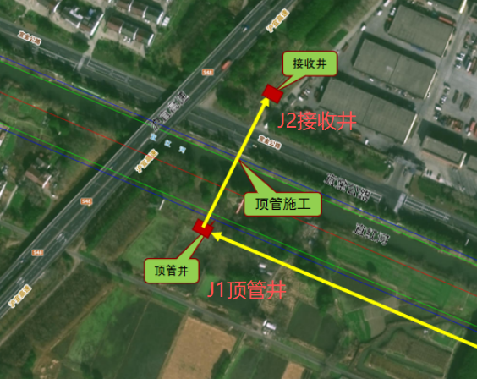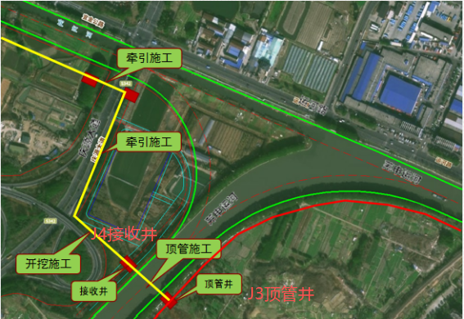
- 芜申运河从广汇北路到荆邑北路中顶管施工部分；
沉降观测二个井位置分别为图纸节点J16、J17。具体位置详见下图：J16、J17（武宜运河两侧），J17为顶管工作井，J16为顶管接收井；
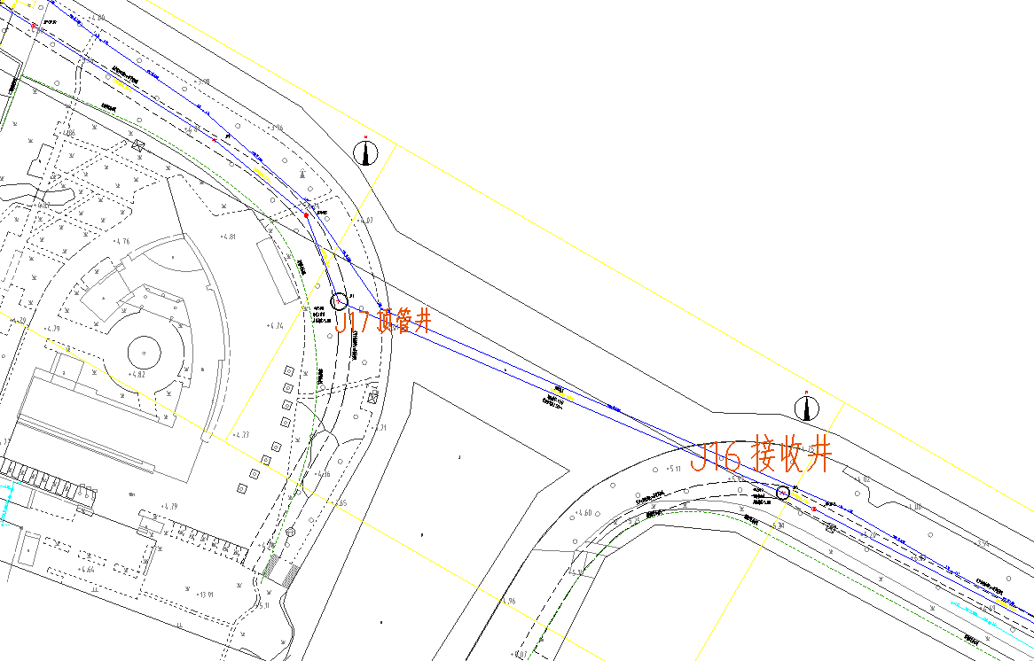
- 氿滨东厂排泥水处理工程中深基坑部分；
沉降观测深基坑位置分别为污泥综合池。具体位置详见下图；
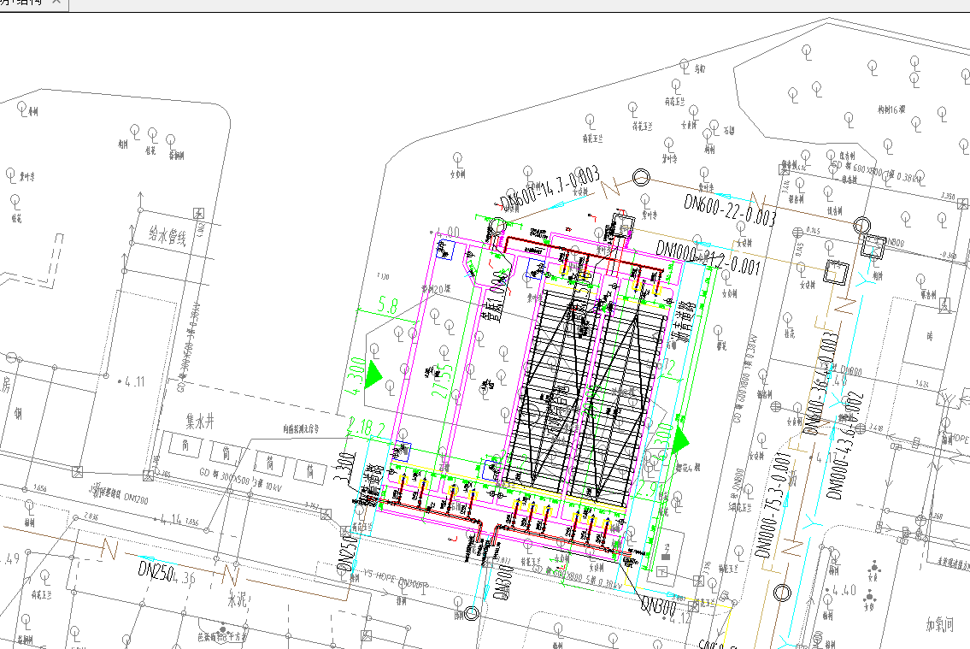
- 徐舍-鲸塘增压泵站中顶管施工部分；
沉降观测二个井位置分别为图纸节点顶管井、接收井。具体位置详见下图：顶管井、接收井（徐舍镇丰张线两侧），图上顶管井为顶管工作井，图上接收井为顶管接收井；

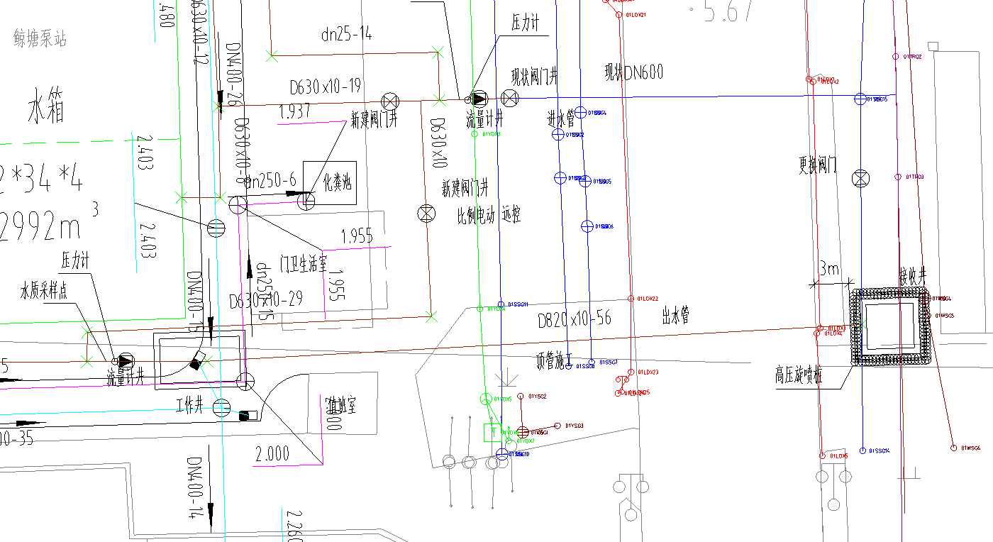
- 丁蜀-高铁新城泵站中深基坑部分；
沉降观测深基坑位置分别为高铁新城增压泵站。具体位置详见下图；
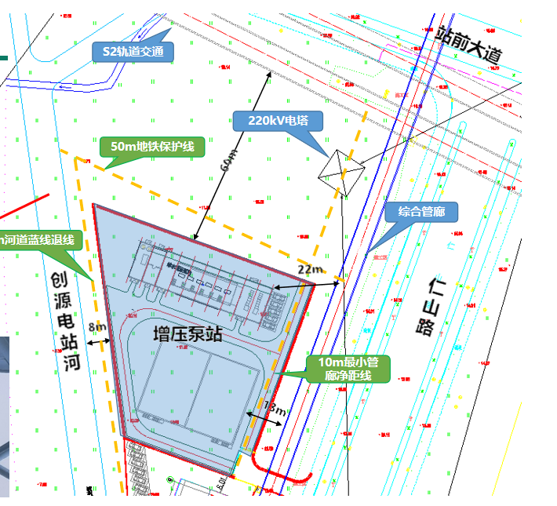
以上监测项目、巡视内容及监测子项最终以现场实际需求为准。
四、商务要求
1、服务地点：采购人指定地点。
2、服务期限：自合同签订之日起至完成规定的监测工作，且验收完成并合格
3、服务保障：
3.1 中标供应商应就本项目采购文件中的要求配合采购人做好服务工作，且中标供应商应提供及时周到的后续服务。
3.2 中标供应商在接采购人通知后1小时内做出响应，24小时内解决完毕，不能在规定时间内解决的要免费提供备选方案。
3.3 保密责任：对本项目所涉及的内容负有保密责任。
4、验收标准：采购人根据国家有关规定、采购文件、响应文件以及合同约定的内容。监测方案获得甲方及相关主管部门认可后，中标供应商需依据该方案开展监测工作。
5、付款步骤：基坑监测完成后且提供完整的基坑监测报告后，一次性付清（按实结算）。

第五章 采购合同（格式）

第一部分 合同书

项目名称： 2024年供水基础设施建设工程基坑监测项目

发 包 人： 宜兴水务集团有限公司
（甲 方）

受 托 人：
（乙 方）

签定地点：宜兴市

签订日期： 2026 年 月 日

技术咨询合同书
发包人（全称）： 宜兴水务集团有限公司
受托人（全称）： 

年 月 日，宜兴水务集团有限公司以公开招标方式 对2024年供水基础设施建设工程基坑监测项目进行了采购。经评标委员会评审，确定 （中标供应商名称）为该项目中标供应商。现于中标通知书发出之日起三十日内，按照采购文件确定的事项签订本合同。
根据《中华人民共和国民法典》等相关法律法规之规定，按照平等、自愿、公平和诚实信用的原则，经宜兴水务集团有限公司(以下简称：甲方)和 （中标供应商名称）(以下简称：乙方)协商一致，约定以下合同条款，以兹共同遵守、全面履行。
1.1 合同组成部分
下列文件为本合同的组成部分，并构成一个整体，需综合解释、相互补充。如果下列文件内容出现不一致的情形，那么在保证按照采购文件确定的事项的前提下，组成本合同的多个文件的优先适用顺序如下：
1.1.1 本合同及其补充合同、变更协议；
1.1.2 中标通知书；
1.1.3 投标文件（含澄清或者说明文件）；
1.1.4 采购文件（含澄清或者修改文件）；
1.1.5 其他相关采购文件。
1.2 标的
1.2.1 项目名称： ；
1.2.2 项目数量： ；
1.2.3 项目质量： 。
1.3 价款
本合同价为： ￥元（大写： 元人民币）。
1.4 付款方式和发票开具方式
1.4.1付款方式： ；
1.4.2 发票开具方式： 。
1.5 履行期限、地点和方式
1.5.1 履行期限： ；
1.5.2 履行地点： ；
1.5.3 履行方式： 。

1.6乙方进行技术服务的内容、要求和成果交付：
1.6.1服务内容：（根据投标文件及项目实际情况填写）
1.6.2 成果交付：（明确交付成果、交付时间、交付方式等）
1.7 违约责任
1.7.1 除不可抗力外，如果乙方没有按照本合同约定的期限、地点和方式履行，那么甲方可要求乙方支付违约金，乙方按合同总价的千分之五/天向甲方支付违约金，最高为合同价30%；迟延履行的违约金计算数额达到前述最高限额之日起，甲方有权在要求乙方支付违约金的同时，书面通知乙方解除本合同；
1.7.2 除不可抗力外，任何一方未能履行本合同约定的其他主要义务，经催告后在合理期限内仍未履行的，或者任何一方有其他违约行为致使不能实现合同目的的，或者任何一方有腐败行为（即：提供或给予或接受或索取任何财物或其他好处或者采取其他不正当手段来影响对方当事人在合同签订、履行过程中的行为）或者欺诈行为（即：以谎报事实或隐瞒真相的方法来影响对方当事人在合同签订、履行过程中的行为）的，对方当事人可以书面通知违约方解除本合同；
1.7.3 任何一方按照前述约定要求违约方支付违约金的同时，仍有权要求违约方继续履行合同、采取补救措施，并有权按照己方实际损失情况要求违约方赔偿损失；任何一方按照前述约定要求解除本合同的同时，仍有权要求违约方支付违约金和按照己方实际损失情况要求违约方赔偿损失；且守约方行使的任何权利救济方式均不视为其放弃了其他法定或者约定的权利救济方式；
1.7.4 由于乙方提供的服务存在问题和缺陷导致任何人身、财产损害的，乙方应负责承担由此产生的责任，与甲方无关。如不可避免地造成甲方损失的，甲方有权向乙方追偿（该等损失包括但不限于损害赔偿金、甲方为解决纠纷支付的律师费、诉讼费、差旅费等合理费用）；
1.7.5 如果出现采购监督管理部门在处理投诉事项期间，书面通知甲方暂停采购活动的情形，或者询问或质疑事项可能影响中标结果的，导致甲方中止履行合同的情形，均不视为甲方违约。
1.8 合同争议的解决
在履行本合同的过程中发生争议，双方当事人和解或调解不成，可采取仲裁或按司法程序解决，双方同意按照以下第（二）种方式解决：
（一）双方同意由 无锡 仲裁委员会仲裁。
（二）双方约定向甲方所在地 宜兴市 人民法院起诉。
1.9其他事项：
1.9.1本合同未尽事宜，双方可签订补充协议作为附件，补充协议与本合同具有同等效力。
1.9.2本合同一式 4 份，甲方执 2 份、乙方执 2 份，经双方法人代表（或授权代表）签字或盖章后生效，任何一方不得擅自涂改、变更或解除合同。

发包方（采购人）：（盖章） | 受托方（供应商）：（盖章）
代表人签字： | 代表人签字：
电话： | 电话：
开户银行： | 开户银行：
账号： | 账号：
住所： | 住所：
日期：年月日 | 日期：年月日
第二部分 合同一般条款
2.1 定义
本合同中的下列词语应按以下内容进行解释：
2.1.1 “合同”系指采购人和中标供应商签订的载明双方当事人所达成的协议，并包括所有的附件、附录和构成合同的其他文件。
2.1.2 “合同价”系指根据合同约定，中标供应商在完全履行合同义务后，采购人应支付给中标供应商的价格。
2.1.3 “服务”系指中标供应商根据合同约定应向采购人履行的除货物和工程以外的其他政府采购对象，包括采购人自身需要的服务和向社会公众提供的公共服务。
2.1.4 “甲方”系指与中标供应商签署合同的采购人；采购人委托采购代理机构代表其与乙方签订合同的，采购人的授权委托书作为合同附件。
2.1.5 “乙方”系指根据合同约定提供服务的中标供应商；两个以上的自然人、法人或者其他组织组成一个联合体，以一个供应商的身份共同参加采购的，联合体各方均应为乙方或者与乙方相同地位的合同当事人，并就合同约定的事项对甲方承担连带责任。
2.1.6 “现场”系指合同约定提供服务的地点。
2.2 技术规范
服务所应遵守的技术规范应与采购文件规定的技术规范和技术规范附件(如果有的话)及其技术规范偏差表(如果被甲方接受的话)相一致；如果采购文件中没有技术规范的相应说明，那么应以国家有关部门最新颁布的相应标准和规范为准。
2.3 知识产权
2.3.1 乙方应保证其提供的服务不受任何第三方提出的侵犯其著作权、商标权、专利权等知识产权方面的起诉；如果任何第三方提出侵权指控，那么乙方须与该第三方交涉并承担由此发生的一切责任、费用和赔偿；
2.3.2 技术成果归属甲方。
2.4 履约检查和问题反馈
2.4.1甲方有权在其认为必要时，对乙方是否能够按照合同约定提供服务进行履约检查，以确保乙方所提供的服务能够依约满足甲方之项目需求，但不得因履约检查妨碍乙方的正常工作，乙方应予积极配合；
2.4.2 合同履行期间，甲方有权将履行过程中出现的问题反馈给乙方，双方当事人应以书面形式约定需要完善和改进的内容。
2.5 技术资料和保密义务
2.5.1 乙方有权依据合同约定和项目需要，向甲方了解有关情况，调阅有关资料等，甲方应予积极配合；
2.5.2 乙方有义务妥善保管和保护由甲方提供的前款信息和资料等；
2.5.3 除非依照法律规定或者对方当事人的书面同意，任何一方均应保证不向任何第三方提供或披露有关合同的或者履行合同过程中知悉的对方当事人任何未公开的信息和资料，包括但不限于技术情报、技术资料、商业秘密和商业信息等，并采取一切合理和必要措施和方式防止任何第三方接触到对方当事人的上述保密信息和资料。
2.6 质量保证
2.6.1 乙方应建立和完善履行合同的内部质量保证体系，并提供相关内部规章制度给甲方，以便甲方进行监督检查；
2.6.2 乙方应保证履行合同的人员数量和素质、软件和硬件设备的配置、场地、环境和设施等满足全面履行合同的要求，并应接受甲方的监督检查。
2.7 延迟履行
在合同履行过程中，如果乙方遇到不能按时提供服务的情况，应及时以书面形式将不能按时提供服务的理由、预期延误时间通知甲方；甲方收到乙方通知后，认为其理由正当的，可以书面形式酌情同意乙方可以延长履行的具体时间。
2.8 合同变更
2.8.1 双方当事人协商一致，可以签订书面补充合同的形式变更合同，但不得违背采购文件确定的事项，且如果系追加与合同标的相同的服务的，那么所有补充合同的采购金额不得超过原合同价的10%；
2.8.2 合同继续履行将损害国家利益和社会公共利益的，双方当事人应当以书面形式变更合同。有过错的一方应当承担赔偿责任，双方当事人都有过错的，各自承担相应的责任。
2.9 合同转让和分包
合同的权利义务依法不得转让，如招标文件“第一章 投标邀请函”中甲方接受中标后分包，乙方可以依法采取分包方式履行合同，即：依法可以将合同项下的部分非主体、非关键性工作分包给他人完成，接受分包的人应当具备相应的资格条件，并不得再次分包，且乙方应就分包项目向甲方负责，并与分包供应商就分包项目向甲方承担连带责任。
2.10 不可抗力
2.10.1如果任何一方遭遇法律规定的不可抗力，致使合同履行受阻时，履行合同的期限应予延长，延长的期限应相当于不可抗力所影响的时间；
2.10.2 因不可抗力致使不能实现合同目的的，当事人可以解除合同；
2.10.3 因不可抗力致使合同有变更必要的，双方当事人应在约定时间内以书面形式变更合同；
2.10.4 如遭遇不可抗力事件，遭遇不可抗力的一方应尽快以书面形式将不可抗力的情况和原因通知另一方，并将有关部门出具的证明文件送达对方当事人，积极采取措施防止损失扩大。因不可抗力造成的损失，甲乙双方按照法律规定处理；
2.10.5 “不可抗力”系指不可预见、不可避免、不可克服的事件，包括但不限于：自然灾害,例如地震、台风、洪水等;某些政府行为，例如政府颁布新政策、法律和采取行政措施;社会异常事件,例如罢工、战争等及其他法律、法规规定的事件。
2.11 税费
与合同有关的一切税费，均按照中华人民共和国法律的相关规定缴纳。
2.12 乙方破产
如果乙方破产导致合同无法履行时，甲方可以书面形式通知乙方终止合同且不给予乙方任何补偿和赔偿，但合同的终止不损害或不影响甲方已经采取或将要采取的任何要求乙方支付违约金、赔偿损失等的行动或补救措施的权利。
2.13 合同中止、终止
2.13.1 双方当事人不得擅自中止或者终止合同；
2.13.2合同继续履行将损害国家利益和社会公共利益的，双方当事人应当中止或者终止合同。有过错的一方应当承担赔偿责任，双方当事人都有过错的，各自承担相应的责任。
2.14 检验和验收
2.14.1 乙方按照约定，定期提交服务报告，甲方定期进行验收；
2.14.2 合同期满或者履行完毕后，甲方有权组织（包括依法邀请国家认可的质量检测机构参加）对乙方履约的验收；
2.15 通知和送达
2.15.1 任何一方因履行合同而以合同第一部分尾部所列明的 时间 发出的所有通知、文件、材料，均视为已向对方当事人送达；任何一方变更上述送达方式或者地址的，应于 7 个工作日内书面通知对方当事人，在对方当事人收到有关变更通知之前，变更前的约定送达方式或者地址仍视为有效。
2.15.2以当面交付方式送达的，交付之时视为送达；以电子邮件方式送达的，发出电子邮件之时视为送达；以传真方式送达的，发出传真之时视为送达；以邮寄方式送达的，邮件挂号寄出或者交邮之日之次日视为送达。
2.16 合同使用的文字和适用的法律
2.16.1 合同使用汉语书写、变更和解释；
2.16.2 合同适用中华人民共和国法律。
2.17 履约保证金
2.17.1 签订合同前，中标供应商须交纳中标合同总金额 10 %的履约保证金。
收款单位 | 宜兴水务集团有限公司 | 交纳形式 | 履约保证金的交纳形式限于转账、电汇、本票、银行汇票、银行保函（不接受其他形式的履约保证金）
开户行 | 建设银行宜兴支行 | 交纳形式 | 履约保证金的交纳形式限于转账、电汇、本票、银行汇票、银行保函（不接受其他形式的履约保证金）
账 号 | 32050161623600002487 | 交纳形式 | 履约保证金的交纳形式限于转账、电汇、本票、银行汇票、银行保函（不接受其他形式的履约保证金）
注：履约保证金于合同履约结束之日起三十个工作日内无息退还。若乙方缴纳履约保证金的形式为开具银行保函，需确保保函有效期覆盖合同期。若合同在执行过程中保函即将过期，乙方供应商需提前一个月重新开具银行保函交至甲方，否则甲方将停付进度款。
2.17.2 如果乙方不履行合同，履约保证金不予退还；如果乙方未能按合同约定全面履行义务，那么甲方有权从履约保证金中取得补偿或赔偿，同时不影响甲方要求乙方承担合同约定的超过履约保证金的违约责任的权利。
2.17.3 如果甲方未及时退还履约保证金，相关责任由甲乙双方在合同中自行约定。

第六章 附件（投标文件格式）

投标文件
项目编号：YXGYJT202601024（代）

项目名称：2024年供水基础设施建设工程基坑监测项目
投标人名称： （盖公章）
法定代表人或其被授权代表人： （签名）

日期： 年 月 日
（一）投标函（格式）：
投标函
致宜兴水务集团有限公司、江苏经天纬地建设项目管理有限公司：
我方收到你们宜兴水务集团有限公司2024年供水基础设施建设工程基坑监测项目招标文件，经仔细阅读和研究，我方决定参加投标。
- 我方愿意按照招标文件的一切要求，提供服务，投标总价详见《开标一览表》。
- 我方同意按招标文件中的规定，本投标文件的有效期为投标截止之日起的60天（含提交当日）。在特殊情况下，可与贵方协商延长投标文件的有效期。
- 如果我方的投标文件被接受，我方将履行招投标文件中规定的每一项要求，按期、按质、按量、按地点，完成服务任务。
- 我方愿意根据贵方和评标委员会的要求，提供投标文件中所有材料的原件及相关证明性资料。
- 我方认为采购人有权确定中标供应商。除因不可抗力或招标文件认可的情形以外，我方绝不放弃中标资格。
- 我方愿意按《中华人民共和国民法典》和合同条款履行自己的全部责任。
- 我方愿意按招标文件的规定交纳投标保证金。
- 如果我方中标，我方愿意遵守招标文件和中标通知书的规定，在指定时间和地点与采购人签订合同，并在签订合同前按招标文件的规定交纳履约保证金。
- 我方决不提供虚假材料谋取中标，决不采取不正当手段诋毁、排挤其他投标人，决不与采购人、其它投标人或者代理机构恶意串通，决不向采购人、代理机构工作人员和评委进行商业贿赂，决不在采购过程中与采购人进行协商谈判，决不拒绝有关部门监督检查，如有违反，无条件接受相关管理部门的处罚。
- 我方不是为本项目提供整体设计、规范编制或者项目管理、监理、检测等服务的供应商。
- 关联单位情况说明：
与我方单位负责人为同一人的其他单位
与我方存在直接控股、管理关系的其他单位
注：没有请填无。
- 与本投标有关的一切正式往来函电，请联系：
地址 |  | 邮编
传真 |  | 办公电话
法定代表人 |  | 手机号码
联系人 |  | 手机号码
开户名称
开户银行 |  | 开户账号

投 标 人（签章）：
投 标 人（签名）：

（二）报价文件：
开标一览表（格式）：
开标一览表
项目编号：YXGYJT202601024（代）
投标人（签章）： 单位：元
序号 | 项目名称 | 数量 | 含税单价 | 含税总价 | 不含税总价 | 增值税税额
1 | 2024年供水基础设施建设工程基坑监测项目 | 1项
合 计（含税） |  | （小写）
 |  | （大写）

投标人签名： 日期：
注：
- 投标报价应包含完成本服务项目发生的所有含税费用、支付给员工的工资和国家强制缴纳的各种社会保障资金，以及投标人认为需要的其他费用等；
- 每一项服务仅接受一个价格，投标文件应对《开标一览表》中的全部服务进行投标，只投其中部分内容者，投标无效。

2、投标明细报价表（格式）：
投标明细报价表
投标人名称（盖章）： 项目编号：YXGYJT202601024（代）
序号 | 项目名称 | 数量 | 含税单价 | 含税总价 | 不含税总价 | 增值税税额
1 | 芜申运河到范道水厂工业管子项中顶管施工部分 | 1
2 | 芜申运河从广汇北路到荆邑北路中顶管施工部分 | 1
3 | 氿滨东厂排泥水处理工程中深基坑部分 | 1
4 | 徐舍-鲸塘增压泵站中顶管施工部分 | 1
5 | 丁蜀-高铁新城泵站中深基坑部分 | 1
合计 |  | （小写）
 |  | （大写）

投标人签名： 日期：

注：
- 《投标明细报价表》的合计金额须与《开标一览表》的合计金额一致；
- 表格篇幅不足的，可自行延长。

（三）资格证明文件
1、关于资格的声明函（格式）：
关于资格的声明函

宜兴水务集团有限公司：
我公司参加宜兴水务集团有限公司2024年供水基础设施建设工程基坑监测项目（YXGYJT202601024（代））采购活动前三年内在经营活动中没有重大违法记录；同时，投标时，我公司不存在处于有效期限内的政府采购严重违法失信行为处罚记录，未被列入失信被执行人名单、重大税收违法失信主体名单及其他相关失信名单；且具备履行合同所必需的设备和专业技术能力。我公司（单位）愿针对本次项目（YXGYJT202601024（代））进行投标，投标文件中所有关于投标资格的文件、证明、陈述均是真实的、准确的。若有违背，我公司（单位） 同意监管部门做出的相关决定并承担由此而产生的一切后果。
投 标 人（签章）：
投 标 人（签名）：

法定代表人身份证复印件
反面

法定代表人身份证复印件
正面

2、被授权代表身份证明（格式）：
法定代表人授权委托书

宜兴水务集团有限公司、江苏经天纬地建设项目管理有限公司：
系中华人民共和国合法企业。法定地址： 特授权 代表我公司（单位）全权办理针对宜兴水务集团有限公司2024年供水基础设施建设工程基坑监测项目（YXGYJT202601024（代））的投标、参与开标、谈判、签约等具体工作，并签署全部有关的文件、协议及合同。
我公司（单位）对被授权代表的签名负全部责任。
在撤销授权的书面通知送达你处以前，本授权书一直有效，被授权代表签署的所有文件（在授权书有效期内签署的）不因授权的撤销而失效。
被授权代表情况：
姓名： 性别： 年龄： 职务：
身份证号码： 手机号码：
办公电话： 传真：
通讯地址：
被授权代表签名：
投 标 人（签章）：
法定代表人（签字或盖章）：

被授权代表身份证复印件
正面

被授权代表身份证复印件
反面

投标人为本项目被授权代表在近三个月内（不含投标当月）任意一个月缴纳的社保证明复印件（提供相关主管部门证明或银行代扣证明，法定代表人亲自参加报价的除外）；
3、资格性证明材料
- 具有独立承担民事责任的能力：投标人为法人或其他组织的提供营业执照或法人（登记）证书复印件，投标人为自然人的提供自然人身份证复印件； （开标时提供原件或公证件）
- 具有良好的商业信誉和健全的财务会计制度：银行出具的资信证明（若投标人为法人的须提供其基本开户银行出具的资信证明）或投标人近十二个月中任意一个月份的财务状况报告（资产负债表和利润表）或由会计师事务所出具的近两年中任意一个年度的审计报告和所附已审财务报告复印件；
- 投标人依法缴纳近十二个月中任意一个月份税收的相关材料（提供相关主管部门证明或银行代扣证明）复印件；
- 投标人依法缴纳近十二个月中任意一个月份社会保障资金的相关材料（提供相关主管部门证明或银行代扣证明）复印件；
- 投标人为本项目被授权代表在近三个月内（不含投标当月）任意一个月缴纳的社保证明复印件（提供相关主管部门证明或银行代扣证明，法定代表人亲自参加报价的除外）；
- 投标保证金交纳证明复印件（银行转账记录）；
- 良好的信用记录：未被“信用中国”网站列入失信被执行人、重大税收违法失信主体名单、严重失信主体名单，或未在“中国政府采购网”网站被列入政府采购严重违法失信行为记录名单；（若投标人企业信息已录入以上网站的，无需提供相关证明材料；若投标人企业信息未录入以上网站的，须在投标文件中提供无不良信用记录承诺书）
- 工程勘察岩土工程专业（岩土工程物探测试检测监测）乙级及以上资质及拟派项目负责人的国家注册土木工程师（岩土）注册证书。
注：以上“近十二个月”是指提交招标文件截止日之前近十二个月（不含报价当月）
投标人签名：
投标人公章：
（四）服务内容的详细说明及服务方案（如有格式自拟）

（五）项目人员配置清单（格式）
项目人员配置清单
投标人（签章）：
序号 | 姓名 | 性别 | 年龄 | 岗位名称 | 身体状况 | 是否驻扎现场 | 备注
1
2
3
4
5
6
7
8
9
10
…

注：1.表格不够可自行延长。
2.上表所列人员须按招标文件要求提供经社保部门确认的社保缴纳证明复印件（标注各人员对应岗位）及相关资格证书复印件作为佐证材料，佐证材料请附于本表之后。
3.上述人员如在项目执行过程中需要更换，须经采购人同意。擅自更换或不到位属违约行为。

投标人签名： 日期：

（六）招标文件“第三章 项目技术要求和有关说明”中要求提供的相关文件、证明材料等（如有自行添加）
（七）要求采购人提供的配合（如有自拟并自行添加）
（八）其他（投标人认为有必要提供的声明和文件，如有自拟并自行添加）

